|  |  |
| --- | --- |
| Муниципальная газета  «Залучский вестник» | **№1 от 15 января 2021 г...**  **Учредитель газеты:**  **Совет депутатов Залучского**  **сельского поселения** |

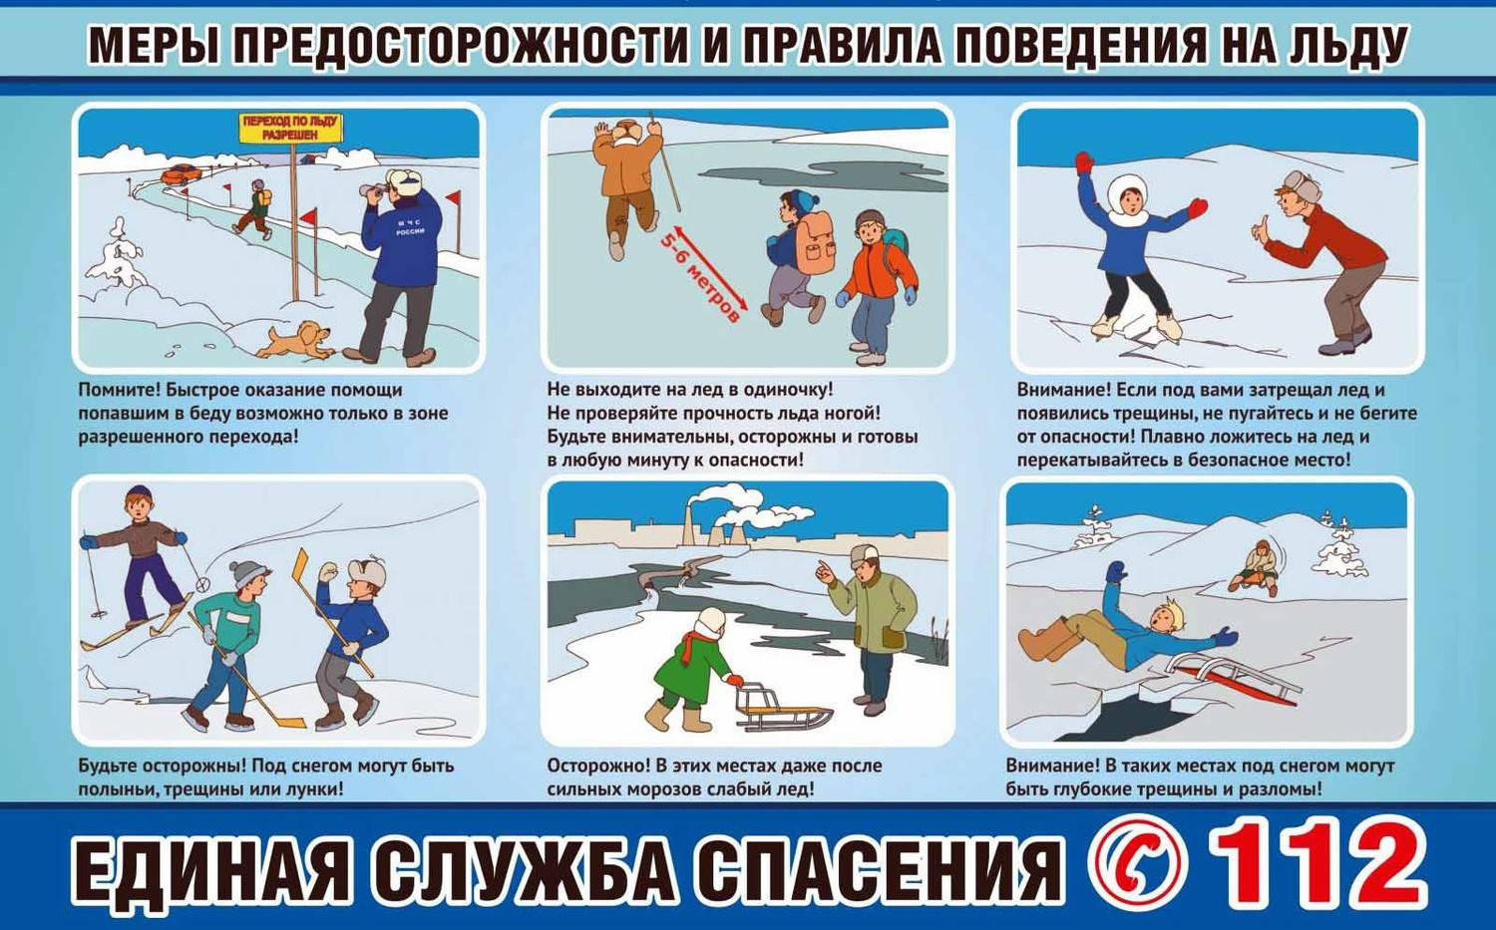

**Информация о противопожарной обстановке в Старорусском муниципальном районе за 12 месяцев 2020 года**

Противопожарная обстановка в Старорусском муниципальном районе сложная. Так, количество пожаров уменьшилось на 39 % (218 пожаров в 2019г., из них 89 подучетных объектов, 129 – возгорания травы, мусора, бесхозных объектов и пр., и 133 пожара в 2020г., из них 68 подучетных объектов, 65 – возгорания травы, мусора, бесхозных объектов и пр.), гибель людей на пожарах уменьшилась на 54,5 % (11 человек в 2019г. и 5 человек в 2020г.), травмирование людей на пожарах увеличилось на 28,6 % (7 человек в 2019г. и 9 человек в 2020г.).

На территории Старорусского муниципального района лесных пожаров не происходило.

Основными причинами пожаров являются: нарушение правил эксплуатации, неисправность и недостатки конструкции электрооборудования и бытовых электроприборов – 16 случаев, неисправность и нарушение правил пожарной безопасности при эксплуатации печного отопления – 7 случаев, неосторожное обращение с огнем – 16 случаев, поджог – 19 случаев, неисправность систем и механизмов транспортного средства – 4 случая, детская шалость – 1 случай, нарушение правил пожарной безопасности при эксплуатации газовых приборов – 2 случая, прочие причины – 3 случая.

|  |  |  |  |  |  |  |  |  |  |  |  |
| --- | --- | --- | --- | --- | --- | --- | --- | --- | --- | --- | --- |
|  | | **за 12 месяцев 2019г.** | | | | | | **за 12 месяцев 2020г.** | | | |
| **район** | | | | **город** | **всего** | **район** | | **город** | **всего** |
| **Количество пожаров** | | **38** | | | | **51** | **89** | **28** | | **40** | **68** |
| **Погибло людей** | | **6** | | | | **5** | **11** | **3** | | **2** | **5** |
| **Материальный ущерб** | | **19 286 247 руб.** | | | | | | **7 919 009 рублей 14 коп.** | | | |
| **Спасено материальных ценностей** | | **7 800 000 руб.** | | | | | | **4 210 000 рублей** | | | |
| **Спасено людей** | | **1** | | | | **2** | **3** | **0** | | **12** | **12** |
| **П Р И Ч И Н Ы П О Ж А Р О В** | | | | | | | | | | |
|  | | | | **2019 год** | | | | **2020 год** | | |
| **НЕОСТОРОЖНОЕ ОБРАЩЕНИЕ**  **С ОГНЕМ** | | | | **15** | | | | **16** | | |
| **НППБ ПРИ УСТРОЙСТВЕ И**  **ЭКСПЛУАТАЦИИ ПЕЧИ** | | | | **17** | | | | **7** | | |
| **НАРУШЕНИЕ ПРАВИЛ**  **УСТРОЙСТВАИ ЭКСПЛУАТАЦИИ**  **ЭЛЕКТРООБОРУДОВАНИЯ** | | | | **23** | | | | **16** | | |
| **ДЕТСКАЯ ШАЛОСТЬ** | | | | **1** | | | | **1** | | |
| **ПОДЖОГ** | | | | **18** | | | | **19** | | |
| **НППБ ПРИ ЭКСПЛУАТАЦИИ**  **ГАЗОВЫХ ПРИБОРОВ** | | | | **5** | | | | **2** | | |
| **ПРОЧИЕ ПРИЧИНЫ** | | | | **9** | | | | **3** | | |
| **НППБ ПРИ ПРОВЕДЕНИИ**  **СВАРОЧНЫХ и ОГНЕВЫХ РАБОТ** | | | | **0** | | | | **0** | | |
| **Неисправность узлов, систем и механизмов транспортного средства** | | | | **1** | | | | **4** | | |
| **ИТОГО** | | | | **89** | | | | **68** | | |
| **О Б Ъ Е К Т Ы П О Ж А Р О В** | | | | | | | | | | | |
|  | | | | **2019 год** | | | | | **2020 год** | | |
| **1. ЖИЛЫЕ ДОМА И КВАРТИРЫ** | | | | **31/13** | | | | | **19/10** | | |
| **2. ДАЧИ** | | | | **1** | | | | | **1** | | |
| **3. БАНИ** | | | | **16** | | | | | **8** | | |
| **4. ХОЗЯЙСТВЕННЫЕ ПОСТРОЙКИ** | | | | **11** | | | | | **4** | | |
| **5. ПОДВАЛЫ И ТЕХПОДПОЛЬЯ** | | | | **0** | | | | | **0** | | |
| **В ЖИЛЫХ ДОМАХ** | | | | **0** | | | | | **0** | | |
| **6. НЕЖИЛЫЕ ДОМА** | | | | **2** | | | | | **4** | | |
| **7. АВТОМАШИНЫ /МОТОЦИКЛЫ/** | | | | **6** | | | | | **8** | | |
| **8. ПРОЧИЕ (СЕНО и т.д.)** | | | | **0** | | | | | **0** | | |
| **9. ОЖОГИ ЛЮДЕЙ** | | | | **0** | | | | | **4** | | |
| **10. ПРОИЗВОДСТВЕННЫЕ ОБЪЕКТЫ** | | | | **0** | | | | | **1** | | |
| **11. ОБЪЕКТЫ С МАССОВЫМ** | | | | **0** | | | | | **0** | | |
| **ПРЕБЫВАНИЕМ ЛЮДЕЙ** | | | | **0** | | | | | **0** | | |
| **12. ОБЪЕКТЫ СЕЛЬХОЗПРОИЗВОДСТВА** | | | | **0** | | | | | **0** | | |
| **13. ОБЪЕКТЫ ТОРГОВЛИ** | | | | **0** | | | | | **1** | | |
| **14. ПРОЧИЕ ОБЪЕКТЫ** | | | | **9** | | | | | **8** | | |
| **ИТОГО** | | | | **89** | | | | | **68** | | |
| **УНИЧТОЖЕНО ПОЖАРАМИ** | | | | | | | | | | | | **4** |
| 1. **ЖИЛЫХ ДОМОВ** | | | | **18** | | | | | **10** | | |
| 1. **СТРОЕНИЙ** | | | | **24** | | | | | **16** | | |
| 1. **АВТОТЕХНИКИ** | | | | **1** | | | | | **4** | | |
| 1. **КОРМОВ** | | | | **0** | | | | | **0** | | |
| **ПОВРЕЖДЕНО ОГНЕМ** | | | | | | | | | | | | **1** |
| 1. **ЖИЛЫХ ДОМОВ** | | | | **16** | | | | | **12** | | |
| 1. **АВТОТЕХНИКИ** | | | | **3** | | | | | **5** | | |
| 1. **КВАРТИР** | | | | **10** | | | | | **11** | | |
| 1. **СТРОЕНИЙ** | | | | **24** | | | | | **8** | | |
| **ПРИ ТУШЕНИИ ПОЖАРОВ СПАСЕНО:** | | | | | | | | | | | | **0** |
| 1. **ЛЮДЕЙ** | | | **3** | | | | | | **12** | | |
| 1. **ЖИЛЫХ ДОМОВ** | | | **7** | | | | | | **9** | | |
| 1. **СТРОЕНИЙ** | | | **7** | | | | | | **7** | | |
| 1. **АВТОТЕХНИКИ** | | | **0** | | | | | | **0** | | |
| 1. **КВАРТИР** | | | **3** | | | | | | **0** | | |
| 1. **КОРМОВ** | | | **0** | | | | | | **0** | | |

Рост количества подучетных пожаров был зарегистрирован на территории Взвадского и Наговского сельских поселений, а также на территории дачного массива. Рост количества возгораний травы, мусора, бесхозных объектов и пр. на территории Старорусского муниципального района не зарегистрирован.

|  |  |  |  |  |
| --- | --- | --- | --- | --- |
|  |  | **Количество пожаров** | | **-, + %** |
|  | **Поселения Старорусского района** | **2019год** | **2020год** |  |
| **1** | **Великосельское сельское поселение** | **9 / 17** | **5 / 12** | **-44,4 / -29,4** |
| **2** | **Взвадское сельское поселение** | **0 / 1** | **1 / 0** | **+100 / -100** |
| **3** | **Залучское сельское поселение** | **5 / 8** | **2 / 3** | **-60 / -62,5** |
| **4** | **Медниковское сельское поселение** | **3 / 5** | **3 / 1** | **0 / -80** |
| **5** | **Наговское сельское поселение** | **10 / 17** | **11 / 10** | **+10 / -41,2** |
| **6** | **Новосельское сельское поселение** | **4 / 12** | **2 / 1** | **-50 / -91,7** |
| **7** | **Ивановское сельское поселение** | **5 / 3** | **1 / 3** | **-80 / 0** |
| **8** | **г. Старая Русса** | **51 / 63** | **40 / 34** | **-21,6 / -46,03** |
| **9** | **Дачи** | **2 / 3** | **3 / 1** | **+50 / -66,7** |

Рост числа погибших (обнаруженных на местах пожаров) зарегистрирован на территории Наговского сельского поселения.

|  |  |  |  |  |
| --- | --- | --- | --- | --- |
|  |  | **Количество погибших** | | **-, + %** |
|  | **Поселения Старорусского района** | **2019год** | **2020год** |  |
| **1** | **Великосельское сельское поселение** | **3** | **1** | **-66,7** |
| **2** | **Взвадское сельское поселение** | **0** | **0** | **0** |
| **3** | **Залучское сельское поселение** | **0** | **0** | **0** |
| **4** | **Медниковское сельское поселение** | **0** | **0** | **0** |
| **5** | **Наговское сельское поселение** | **1** | **2** | **+100** |
| **6** | **Новосельское сельское поселение** | **0** | **0** | **0** |
| **7** | **Ивановское сельское поселение** | **2** | **0** | **-100** |
| **8** | **г. Старая Русса** | **5** | **2** | **-60** |
| **9** | **Дачи** | **0** | **0** | **0** |

Учитывая вышеизложенное, в целях стабилизации обстановки с пожарами, снижения гибели и травмирования людей на них, предлагаю:

- продолжить работу по выпуску и распространению наглядной агитации на противопожарную тематику и оформлению уголков пожарной безопасности в социально значимых местах (отделения почтовой связи, учреждения социальной защиты, жилищные организации, образовательные учреждения и др.);

- продолжить проведение рейдов по неблагополучным категориям граждан, с целью проведения разъяснительных бесед о правильной эксплуатации электрооборудования, правилах пользования газовым оборудованием и профилактике неосторожного обращения с огнем;

- разработать целевые программы, предусматривающие оказание адресной помощи неблагополучным категориям граждан по ремонту печного отопления, электротехнических устройств, монтажу автономных дымовых извещателей со встроенным звуковым оповещением о пожаре, а также заготовки топлива для отопительных систем;

- продолжить работу по дополнительному информированию населения через средства массовой информации (телевидение, радио, газеты) по обеспечению пожарной безопасности в период зимнего пожароопасного сезона;

- продолжить проведение рейдов по проверке бесхозных строений, в которых возможно проживание лиц без определенного места жительства;

- организовать проведение с населением профилактических мероприятий и инструктажей о мерах пожарной безопасности в жилом фонде по месту жительства, уделив особое внимание зданиям с низкой устойчивостью при пожаре. В ходе профилактической работы обращать внимание на состояние электропроводки, печного отопления, внутридомового газового хозяйства, эксплуатацию бытового электрооборудования, наличие первичных средств пожаротушения, знание порядка вызова пожарной охраны и действий до ее прибытия. Работу организовать с привлечением добровольных пожарных, старост деревень, органов местного самоуправления, использовать возможности СМИ;

- задействовать средства массовой информации в разъяснении роли автономных пожарных извещателей, пиростикеров и иных современных технических средств оповещения о пожарах и их тушения на начальной стадии;

- разместить и актуализировать на официальных сайтах муниципальных образований информацию о мерах пожарной безопасности, а также мерах по предупреждению гибели людей (детей) на пожарах;

- организовать работу по очистке территорий частных домовладений, территорий объектов и учреждений всех форм собственности от сухой растительности, мусора и других горючих отходов, а также подвальных, чердачных помещений жилых, в том числе многоквартирных домов, от бытовых, горючих и других материалов;

- организовать размещение в местах массового пребывания людей (администрации муниципальных образований, подведомственные: медицинские учреждения, учреждения социального обслуживания населения, учебные и учреждения дополнительного образования, торговые организации, дома культуры, ТСЖ, УК, ж/д и автовокзалы, общественный транспорт, дачные общества, базы отдыха, лесничества) памяток-листовок по тематике предупреждения гибели людей при пожарах и пожарной безопасности в жилье;

- обеспечить исправность, своевременное обслуживание и ремонт источников наружного противопожарного водоснабжения с целью создания условий для забора воды в любое время года;

- организовать бесперебойное функционирование системы оповещения населения о чрезвычайных ситуациях, в том числе системы экстренного оповещения населения об угрозе возникновения или возникновении чрезвычайных ситуаций.

**Заместитель начальника отдела НД и ПР по Старорусскому, Парфинскому, Волотовскому, Поддорскому и Холмскому районам УНД и ПР ГУ МЧС России по Новгородской области майор внутренней службы Д.В. Нестеренко**



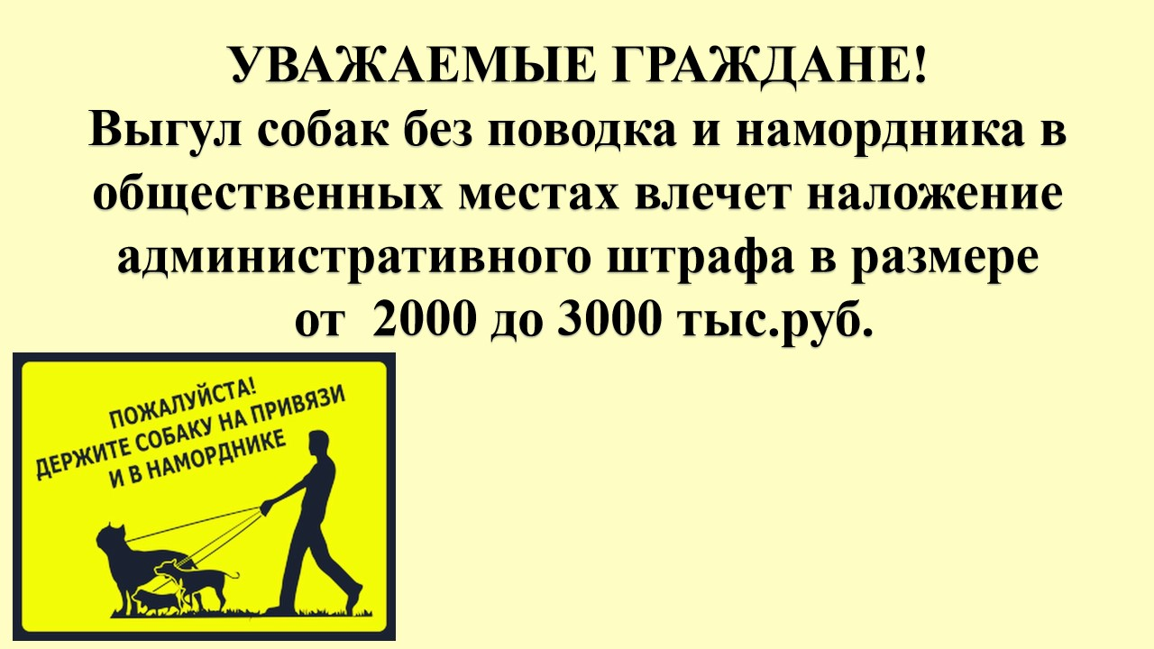

ППМИ-2021

**Решение текущих вопросов**

15 января 2021 года Глава поселения Пятина Е.Н. и инициативная группа обсуждали вопросы, связанные с заполнением онлайн заявки, объемами планируемых работ и итогами сбора гарантийных писем от ИП и организаций.

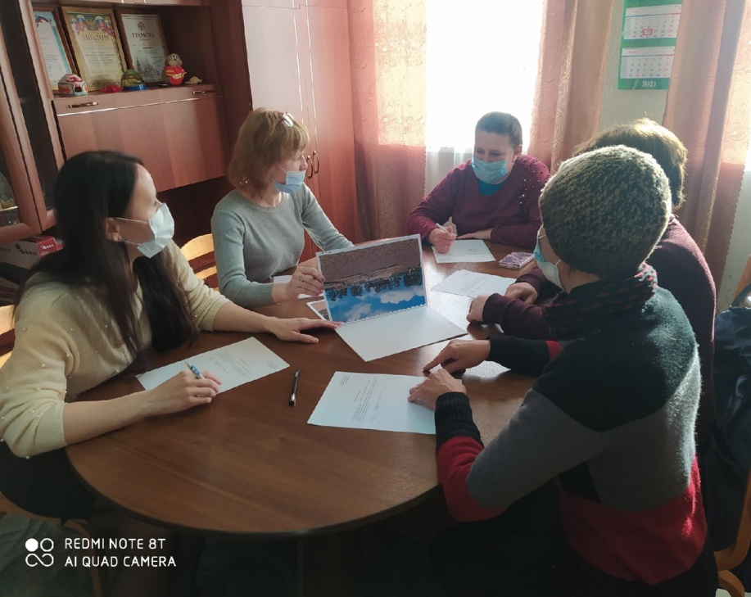

**Подготовка онлайн заявки**

Вторую неделю - сметы, расчеты, фото, скриншоты, статьи, документы и спорные моменты... Вот так коротко можно описать процесс заполнения инициативной группой онлайн заявки в режиме консультирования, которое продлится до 14 февраля 2021 года. Официальную подачу заявок планируется начать с 15 февраля 2021 года.

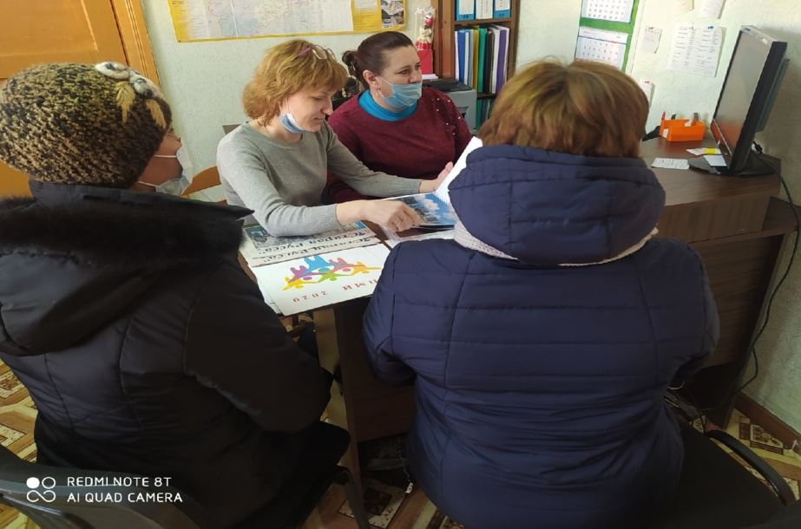 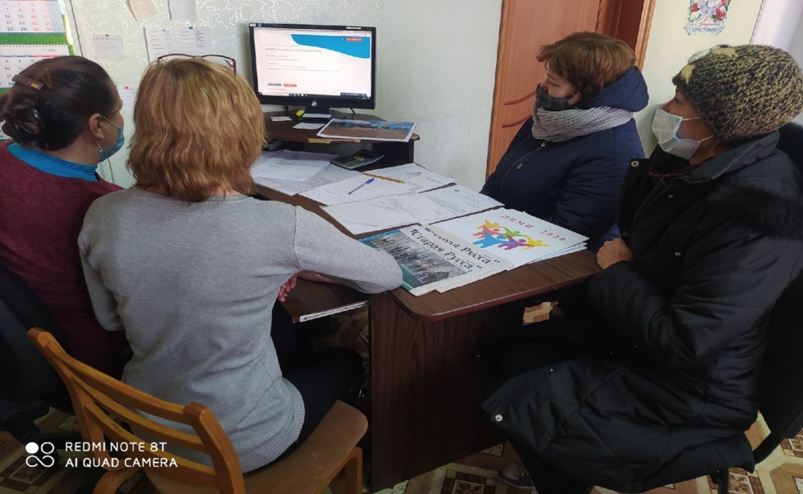

**Первые гарантийные письма**

В адрес администрации сельского поселения поступили первые гарантийные письма о готовности юридических лиц и индивидуальных предпринимателей принять участие в софинансировании проекта Благоустройство зоны отдыха "Данилов сад" (II этап).  
Уважаемые спонсоры благодарим Вас за поддержку.

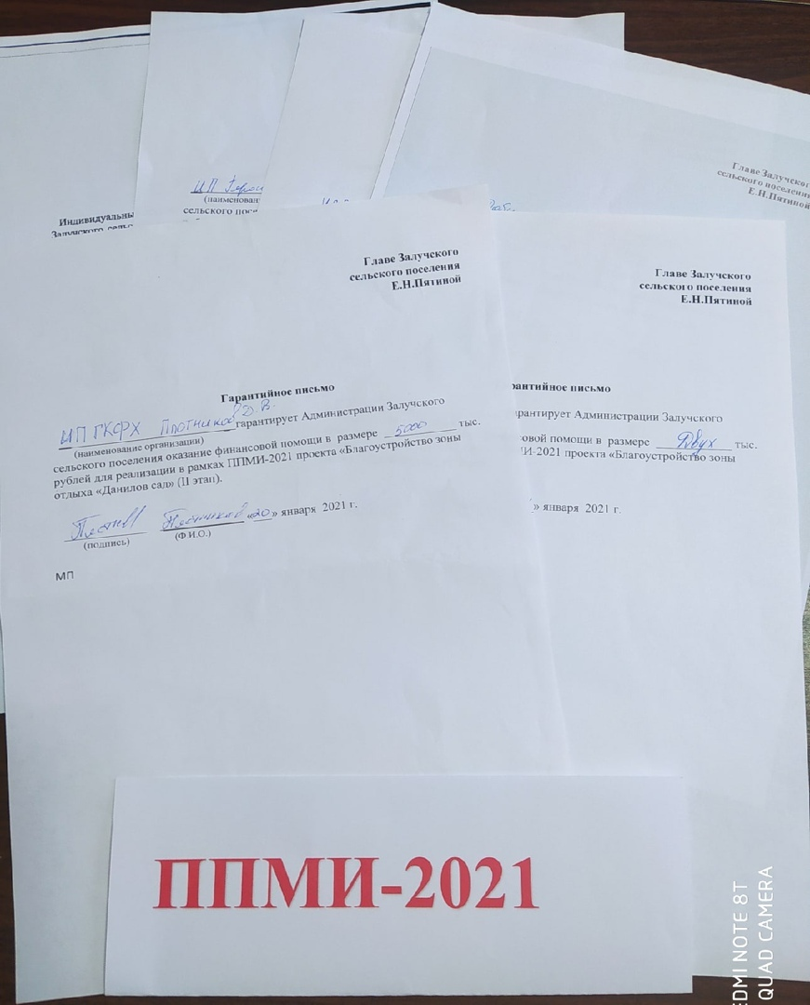

**АДМИНИСТРАЦИЯ ЗАЛУЧСКОГО СЕЛЬСКОГО ПОСЕЛЕНИЯ**

**П О С Т А Н О В Л Е Н И Е**

**от 11.01.2021 № 1а**

с. Залучье

|  |
| --- |
| **«О единой комиссии по осуществлению закупок»** |

Руководствуясь статьей 39 Федерального [закона](consultantplus://offline/main?base=LAW;n=113353;fld=134;dst=100655) от 5 апреля 2013 года № 44-ФЗ «О контрактной системе в сфере закупок товаров, работ, услуг для обеспечения государственных и муниципальных нужд»

**ПОСТАНОВЛЯЮ:**

1. Создать единую комиссию по осуществлению закупок путем проведения конкурсов, аукционов, запросов котировок и запросов предложений для определения поставщиков (подрядчиков, исполнителей) в целях заключения с ними контрактов на поставки товаров, выполнение работ, оказание услуг для муниципальных нужд Залучского сельского поселения (далее - Единая комиссия) в составе:

|  |  |
| --- | --- |
| Председатель комиссии | Пятина Елена Николаевна - Глава Администрации Залучского сельского поселения |
| Заместитель председателя комиссии | Васильева Мария Александровна - заместитель Главы Администрации Залучского сельского поселения |
| Секретарь комиссии | Серко Татьяна Ивановна – ведущий специалист Администрации Залучского сельского поселения |
|  |  |
| Члены комиссии: | Родионова Наталья Сергеевна - ведущий специалист Администрации Залучского сельского поселения  Александрова Надежда Николаевна – главный специалист Залучского сельского поселения |

1. Утвердить прилагаемое Положение о Единой комиссии по определению поставщиков (подрядчиков, исполнителей) Администрацией Залучского сельского поселения.
2. Признать утратившими силу постановления Администрации Залучского сельского поселения:

- от 07.07.2014 № 45 «О единой комиссии по осуществлению закупок»;

- от 16.01.2017 № 8 «О внесении изменений в «О единой комиссии по осуществлению закупок».

1. Контроль за выполнением настоящего постановления оставляю за собой.
2. Настоящее постановление вступает в силу с момента его официального опубликования и распространяется на правоотношения, возникшие с 24 сентября 2020 года.
3. Опубликовать настоящее постановление в газете «Залучский вестник» и разместить на официальном сайте Администрации в информационно-коммуникационной сети «Интернет».

**Глава Администрации**

**Залучского сельского поселения Е.Н. Пятина**

УТВЕРЖДЕНО

постановлением Администрации

Залучского сельского поселения

от 11.01.2021 № 1а

**ПОЛОЖЕНИЕ**

**о Единой комиссии по определению поставщиков (подрядчиков, исполнителей) Администрацией Новосельского сельского поселения**

**1. Общие положения**

1.1. Настоящее Положение определяет цели, задачи, функции, полномочия и порядок деятельности Единой комиссии по определению поставщиков (подрядчиков, исполнителей) Администрацией Новосельского сельского поселения для заключения контрактов на поставку товаров, выполнение работ, оказание услуг (далее - Единая комиссия) путем проведения конкурсов, аукционов, запросов котировок, запросов предложений.

1.2. Процедуры по определению поставщиков (подрядчиков, исполнителей) проводятся Администрацией Новосельского сельского поселения (далее - Заказчиком).

1.3. Заказчик вправе привлечь на основе контракта специализированную организацию для выполнения отдельных функций по определению поставщика (подрядчика, исполнителя) путем проведения конкурса или аукциона, в том числе для разработки конкурсной документации, документации об аукционе, размещения в единой информационной системе извещения о проведении открытого конкурса, конкурса с ограниченным участием, двухэтапного конкурса или электронного аукциона, направления приглашений принять участие в закрытом конкурсе, закрытом конкурсе с ограниченным участием, закрытом двухэтапном конкурсе или закрытом аукционе, выполнения иных функций, связанных с обеспечением проведения определения поставщика (подрядчика, исполнителя). При этом создание комиссии по осуществлению закупок, определение начальной (максимальной) цены контракта, предмета и существенных условий контракта, утверждение проекта контракта, конкурсной документации, документации об аукционе и подписание контракта осуществляются заказчиком.

1.4. В процессе осуществления своих полномочий Единая комиссия взаимодействует с заказчиком и специализированной организацией (в случае ее привлечения заказчиком) в порядке, установленном настоящим Положением.

1.5. При отсутствии председателя Единой комиссии его обязанности исполняет заместитель председателя.

**2. Цели создания и принципы работы Единой комиссии**

2.1. Единая комиссия создается в целях проведения конкурсов (открытый конкурс, конкурс с ограниченным участием, двухэтапный конкурс, закрытый конкурс, закрытый конкурс с ограниченным участием, закрытый двухэтапный конкурс), аукционов (аукцион в электронной форме, закрытый аукцион), запросов котировок, запросов предложений.

2.2. Принципы деятельности Единой комиссии:

2.2.1. Эффективность и экономичность использования выделенных средств бюджета и внебюджетных источников финансирования.

2.2.2. Публичность, гласность, открытость и прозрачность процедуры определения поставщиков (подрядчиков, исполнителей).

2.2.3. Обеспечение добросовестной конкуренции, недопущение дискриминации, введения ограничений или преимуществ для отдельных участников закупки, за исключением случаев, если такие преимущества установлены действующим законодательством Российской Федерации.

2.2.4. Устранение возможностей злоупотребления и коррупции при определении поставщиков (подрядчиков, исполнителей).

2.2.5. Недопущение разглашения сведений, ставших известными в ходе проведения процедур определения поставщиков (подрядчиков, исполнителей), в случаях, установленных действующим законодательством.

**3. Функции Единой комиссии**

**3.1. Открытый конкурс.**

3.1.1. Единая комиссия осуществляет вскрытие конвертов с заявками на участие в открытом конкурсе и (или) открывает доступ к поданным в форме электронных документов заявкам на участие в нем после наступления срока, указанного в конкурсной документации в качестве срока подачи данных заявок. Конверты с заявками на участие в открытом конкурсе вскрываются, открывается доступ к поданным в форме электронных документов заявкам на участие в нем публично во время, в месте, в порядке и в соответствии с процедурами, которые указаны в конкурсной документации. Вскрытие всех поступивших конвертов с заявками на участие в открытом конкурсе и открытие доступа к поданным в форме электронных документов заявкам на участие в этом конкурсе осуществляются в один день.

3.1.2. Непосредственно перед вскрытием конвертов с заявками на участие в указанном конкурсе и (или) открытием доступа к поданным в форме электронных документов заявкам на участие в нем Единая комиссия объявляет участникам конкурса, присутствующим при вскрытии таких конвертов и (или) открытии указанного доступа, о возможности подачи заявок на участие в открытом конкурсе, изменения или отзыва поданных заявок на участие в открытом конкурсе до вскрытия таких конвертов и (или) открытия указанного доступа. Единая комиссия объявляет об этом в том числе в случае, если открытый конкурс проводится по нескольким лотам. При этом Единая комиссия перечисляет также последствия подачи одним участником конкурса двух и более заявок на участие в нем.

3.1.3. Единая комиссия вскрывает конверты с заявками на участие в открытом конкурсе и открывает доступ к поданным в форме электронных документов заявкам на участие в нем, если такие конверты и заявки поступили заказчику до вскрытия этих конвертов и (или) открытия указанного доступа. В случае установления факта подачи одним участником открытого конкурса двух и более заявок на участие в открытом конкурсе в отношении одного и того же лота при условии, что поданные ранее этим участником заявки на участие в конкурсе не отозваны, все заявки на участие в конкурсе такого участника, поданные в отношении одного и того же лота, не рассматриваются и возвращаются ему.

3.1.4. Единая комиссия ведет протокол вскрытия конвертов с заявками на участие в открытом конкурсе и открытия доступа к поданным в форме электронных документов заявкам на участие в нем. Указанный протокол подписывается всеми присутствующими членами Единой комиссии непосредственно после вскрытия таких конвертов и открытия доступа к поданным в форме электронных документов заявкам и не позднее рабочего дня, следующего за датой подписания этого протокола, размещается в единой информационной системе. При проведении открытого конкурса в целях заключения контракта на выполнение научно-исследовательских работ в случае, если допускается заключение контрактов с несколькими участниками закупки, а также на выполнение двух и более поисковых научно-исследовательских работ данный протокол размещается в единой информационной системе в течение трех рабочих дней с даты его подписания.

3.1.5. В обязанности Единой комиссии входит рассмотрение и оценка конкурсных заявок.

3.1.6. Единая комиссия отклоняет заявку на участие в конкурсе, если подавший ее участник конкурса не соответствует требованиям, указанным в конкурсной документации, или такая заявка признана не соответствующей требованиям, которые содержатся в этой документации.

При выявлении недостоверности информации, содержащейся в документах, которые участник конкурса представил в соответствии с [ч. 2 ст. 51](consultantplus://offline/ref=7F64A4F848E3B7F9499E908C9ED88D13EEF7262FC09C036E5310ED43BE6FC97FE8F143D12D3D9F2CH71FK) Закона о контрактной системе, Единая комиссия обязана отстранить данное лицо от участия в конкурсе на любом этапе его проведения.

Результаты рассмотрения заявок на участие в конкурсе фиксируются в протоколе рассмотрения и оценки заявок на участие в конкурсе.

3.1.7. Единая комиссия осуществляет оценку заявок на участие в конкурсе, которые не были отклонены, для выявления победителя конкурса на основе критериев, указанных в конкурсной документации.

В случае если по результатам рассмотрения заявок на участие в конкурсе конкурсная комиссия отклонила все такие заявки или только одна такая заявка соответствует требованиям, указанным в конкурсной документации, конкурс признается несостоявшимся.

3.1.8. На основании результатов оценки заявок на участие в конкурсе Единая комиссия присваивает каждой заявке на участие в конкурсе порядковый номер в порядке уменьшения степени выгодности, содержащихся в них условий исполнения контракта. Заявке на участие в конкурсе, в которой содержатся лучшие условия исполнения контракта, присваивается первый номер. В случае если в нескольких заявках на участие в конкурсе содержатся одинаковые условия исполнения контракта, меньший порядковый номер присваивается заявке на участие в конкурсе, которая поступила ранее других заявок на участие в конкурсе, содержащих аналогичные условия.

Победителем конкурса признается участник конкурса, который предложил лучшие условия исполнения контракта на основе критериев, указанных в конкурсной документации, и заявке на участие, в конкурсе которого присвоен первый номер.

3.1.9. Результаты рассмотрения и оценки заявок на участие в конкурсе фиксируются в протоколе рассмотрения и оценки таких заявок, в котором должна содержаться следующая информация:

- место, дата, время проведения рассмотрения и оценки таких заявок;

- информация об участниках конкурса, заявки на участие в конкурсе которых были рассмотрены;

- информация об участниках конкурса, заявки на участие в конкурсе которых были отклонены, с указанием причин их отклонения, в том числе положений [Закона](consultantplus://offline/ref=7F64A4F848E3B7F9499E908C9ED88D13EEF7262FC09C036E5310ED43BEH61FK) о контрактной системе и положений конкурсной документации, которым не соответствуют такие заявки, предложений, содержащихся в заявках на участие в конкурсе и не соответствующих требованиям конкурсной документации;

- решение каждого члена комиссии об отклонении заявок на участие в конкурсе;

- порядок оценки заявок на участие в конкурсе;

- присвоенные заявкам на участие в конкурсе значения по каждому из предусмотренных критериев оценки заявок на участие в конкурсе;

- принятое на основании результатов оценки заявок на участие в конкурсе решение о присвоении таким заявкам порядковых номеров;

- наименования (для юридических лиц), фамилии, имена, отчества (при наличии) (для физических лиц), почтовые адреса участников конкурса, заявкам на участие в конкурсе которых присвоены первый и второй номера.

3.1.10. Результаты рассмотрения единственной заявки на участие в конкурсе на предмет ее соответствия требованиям конкурсной документации фиксируются в протоколе рассмотрения единственной заявки на участие в конкурсе, в котором должна содержаться следующая информация:

- место, дата, время проведения рассмотрения такой заявки;

- наименование (для юридического лица), фамилия, имя, отчество (при наличии) (для физического лица), почтовый адрес участника конкурса, подавшего единственную заявку на участие в конкурсе;

- решение каждого члена комиссии о соответствии такой заявки требованиям [Закона](consultantplus://offline/ref=7F64A4F848E3B7F9499E908C9ED88D13EEF7262FC09C036E5310ED43BEH61FK) о контрактной системе и конкурсной документации;

- решение о возможности заключения контракта с участником конкурса, подавшим единственную заявку на участие в конкурсе.

3.1.11. Протоколы, указанные в п. п. 3.1.9 и 3.1.10 настоящего Положения, составляются в двух экземплярах, которые подписываются всеми присутствующими членами Единой комиссии. К этим протоколам прилагаются содержащиеся в заявках сведения о предложениях участников конкурса в отношении объекта закупки. В случае закупки товаров приводится также информация о цене единицы товара, стране происхождения и производителе.

3.1.12. При осуществлении процедуры определения поставщика (подрядчика, исполнителя) путем проведения открытого конкурса Единая комиссия также выполняет иные действия в соответствии с положениями [Закона](consultantplus://offline/ref=7F64A4F848E3B7F9499E908C9ED88D13EEF7262FC09C036E5310ED43BEH61FK) о контрактной системе.

**3.2.** **Конкурс с ограниченным участием.**

При проведении конкурса с ограниченным участием единой комиссией применяются положения Закона о контрактной системе о проведении открытого конкурса, п. 4.1 настоящего Положения с учетом особенностей, определенных [ст. 56](consultantplus://offline/ref=7F64A4F848E3B7F9499E908C9ED88D13EEF7262FC09C036E5310ED43BE6FC97FE8F143D12D3D9E2FH71BK) Закона о контрактной системе.

**3.3.** **Двухэтапный конкурс.**

3.3.1. При проведении двухэтапного конкурса единой комиссией применяются положения Закона о контрактной системе о проведении открытого конкурса с учетом особенностей, определенных [ст. 57](consultantplus://offline/ref=7F64A4F848E3B7F9499E908C9ED88D13EEF7262FC09C036E5310ED43BE6FC97FE8F143D12D3D9E2CH71CK) Закона о контрактной системе.

3.3.2. На первом этапе двухэтапного конкурса Единая комиссия обсуждает с его участниками, подавшими первоначальные заявки на участие в таком конкурсе в соответствии с положениями [Закона](consultantplus://offline/ref=7F64A4F848E3B7F9499E908C9ED88D13EEF7262FC09C036E5310ED43BEH61FK) о контрактной системе, все содержащиеся в этих заявках предложения участников данного конкурса в отношении объекта закупки. При обсуждении предложения каждого участника двухэтапного конкурса Единая комиссия обязана обеспечить всем участникам двухэтапного конкурса равные возможности для участия в этом обсуждении, т.е. на обсуждении предложения каждого участника вправе присутствовать все участники рассматриваемого конкурса.

Срок проведения первого этапа двухэтапного конкурса не может превышать двадцати дней с даты вскрытия конвертов с первоначальными заявками на участие в таком конкурсе и открытия доступа к поданным в форме электронных документов первоначальным заявкам на участие в нем.

Результаты состоявшегося на первом этапе двухэтапного конкурса обсуждения фиксируются Единой комиссией в протоколе его первого этапа, подписываемом всеми присутствующими членами Единой комиссии по окончании названного этапа, и не позднее рабочего дня, следующего за датой подписания указанного протокола, размещаются в единой информационной системе.

В протоколе первого этапа двухэтапного конкурса указываются информация о месте, дате и времени проведения первого этапа двухэтапного конкурса, наименование (для юридического лица), фамилия, имя, отчество (при наличии) (для физического лица), почтовый адрес каждого участника такого конкурса, конверт с заявкой которого на участие в таком конкурсе вскрывается и (или) доступ к поданным в форме электронных документов заявкам которого открывается, предложения в отношении объекта закупки.

3.3.3. В случае если по результатам пред квалификационного отбора, проведенного на первом этапе двухэтапного конкурса, ни один участник закупки не признан соответствующим установленным единым требованиям и дополнительным требованиям или только один участник закупки признан соответствующим им, двухэтапный конкурс признается несостоявшимся.

3.3.4. На втором этапе двухэтапного конкурса Единая комиссия предлагает всем участникам двухэтапного конкурса, принявшим участие в проведении его первого этапа, представить окончательные заявки на участие в двухэтапном конкурсе с указанием предложения о цене контракта, сумме цен единиц товара, работы, услуги с учетом уточненных после первого этапа такого конкурса условий закупки.

Участник двухэтапного конкурса, принявший участие в проведении его первого этапа, вправе отказаться от участия во втором этапе двухэтапного конкурса.

Окончательные заявки на участие в двухэтапном конкурсе подаются участниками первого этапа двухэтапного конкурса, рассматриваются и оцениваются Единой комиссией в соответствии с положениями [Закона](consultantplus://offline/ref=7F64A4F848E3B7F9499E908C9ED88D13EEF7262FC09C036E5310ED43BEH61FK) о контрактной системе о проведении открытого конкурса в сроки, установленные для проведения открытого конкурса и исчисляемые с даты вскрытия конвертов с окончательными заявками на участие в двухэтапном конкурсе.

3.3.5. В случае если по окончании срока подачи окончательных заявок на участие в двухэтапном конкурсе подана только одна такая заявка или не подано ни одной заявки, либо только одна указанная заявка признана соответствующей [Закону](consultantplus://offline/ref=7F64A4F848E3B7F9499E908C9ED88D13EEF7262FC09C036E5310ED43BEH61FK) о контрактной системе и конкурсной документации, либо конкурсная Единая комиссия отклонила все данные заявки, двухэтапный конкурс признается несостоявшимся.

**3.4.** **Электронный аукцион.**

3.4.1. Единая комиссия проверяет первые части заявок на участие в электронном аукционе на соответствие требованиям, установленным документацией о таком аукционе в отношении закупаемых товаров, работ, услуг.

Срок рассмотрения первых частей заявок на участие в электронном аукционе не может превышать три рабочих дня с даты окончания срока подачи указанных заявок, за исключением случая, предусмотренного [частью 2 статьи 63](https://login.consultant.ru/link/?rnd=1BD3F57C1157FCC7247F7CD0AD665400&req=doc&base=RZR&n=351490&dst=1245&fld=134&date=24.11.2020) Закона о контрактной системе, при котором такой срок не может превышать один рабочий день с даты окончания срока подачи указанных заявок.

3.4.2. По результатам рассмотрения первых частей заявок на участие в электронном аукционе Единая комиссия принимает решение о допуске участника закупки, подавшего заявку на участие в таком аукционе, к участию в нем и признании этого участника закупки участником данного аукциона или об отказе в допуске к участию в указанном аукционе.

Участник электронного аукциона не допускается к участию в нем в случае:

- не предоставления информации, предусмотренной [ч. 3 ст. 66](consultantplus://offline/ref=7F64A4F848E3B7F9499E908C9ED88D13EEF7262FC09C036E5310ED43BE6FC97FE8F143D12D3D912AH71FK) Закона о контрактной системе, или предоставления недостоверной информации;

- несоответствия информации, предусмотренной [ч. 3 ст. 66](consultantplus://offline/ref=7F64A4F848E3B7F9499E908C9ED88D13EEF7262FC09C036E5310ED43BE6FC97FE8F143D12D3D912AH71FK) Закона о контрактной системе, требованиям документации о таком аукционе.

Отказ в допуске к участию в электронном аукционе по иным основаниям не допускается.

3.4.3. По результатам рассмотрения первых частей заявок на участие в электронном аукционе Единая комиссия оформляет протокол рассмотрения заявок на участие в нем, подписываемый всеми присутствующими на заседании Единой комиссии ее членами не позднее даты окончания срока рассмотрения данных заявок.

Указанный протокол должен содержать информацию:

- об идентификационных номерах заявок на участие в таком аукционе;

- о допуске участника закупки, подавшего заявку на участие в таком аукционе, которой присвоен соответствующий идентификационный номер, к участию в таком аукционе и признании этого участника закупки участником такого аукциона или об отказе в допуске к участию в таком аукционе с обоснованием этого решения, в том числе с указанием положений документации о таком аукционе, которым не соответствует заявка на участие в нем, положений заявки на участие в таком аукционе, которые не соответствуют требованиям, установленным документацией о нем;

- о решении каждого члена Единой комиссии в отношении каждого участника данного аукциона о допуске к участию в нем и о признании его участником или об отказе в таком допуске;

3.4.4. В случае если по результатам рассмотрения первых частей заявок на участие в электронном аукционе Единая комиссия приняла решение об отказе в допуске к участию в нем всех участников закупки, подавших заявки на участие в этом аукционе, или о признании только одного участника закупки, подавшего заявку на участие в данном аукционе, его участником, такой аукцион признается несостоявшимся. Информация об этом вносится в протокол, указанный в п. 3.4.3 настоящего Положения.

3.4.5. Единая комиссия рассматривает вторые части заявок на участие в электронном аукционе и документы, направленные заказчику оператором электронной площадки в соответствии с [ч. 19 ст. 68](consultantplus://offline/ref=7F64A4F848E3B7F9499E908C9ED88D13EEF7262FC09C036E5310ED43BE6FC97FE8F143D12D3D902FH71EK) Закона о контрактной системе, в части соответствия их требованиям, установленным документацией о таком аукционе.

Единой комиссией на основании результатов рассмотрения вторых частей заявок на участие в электронном аукционе принимается решение о соответствии или о несоответствии заявки на участие в данном аукционе требованиям, установленным документацией о нем, в порядке и по основаниям, которые предусмотрены [ст. 69](consultantplus://offline/ref=7F64A4F848E3B7F9499E908C9ED88D13EEF7262FC09C036E5310ED43BE6FC97FE8F143D12D3D902CH71CK) Закона о контрактной системе. Для принятия указанного решения Единая комиссия рассматривает информацию о подавшем данную заявку участнике такого аукциона, содержащуюся в реестре его участников, получивших аккредитацию на электронной площадке.

3.4.6. Единая комиссия рассматривает вторые части заявок на участие в электронном аукционе, направленных согласно положениям [ч. 19 ст. 68](consultantplus://offline/ref=7F64A4F848E3B7F9499E908C9ED88D13EEF7262FC09C036E5310ED43BE6FC97FE8F143D12D3D902FH71EK) Закона о контрактной системе, и принимает решение о соответствии пяти таких заявок требованиям, которые установлены документацией о данном аукционе. В случае если в таком аукционе принимали участие менее десяти участников и указанным требованиям соответствуют менее пяти заявок на участие в этом аукционе, Единая комиссия рассматривает вторые части заявок на участие в указанном аукционе, которые поданы всеми его участниками. Рассмотрение данных заявок начинается с заявки на участие в таком аукционе, поданной его участником, предложившим наиболее низкую цену контракта, наименьшую сумму цен единиц товара, работы, услуги, и осуществляется с учетом ранжирования данных заявок в соответствии с [частью 18 статьи 68](https://login.consultant.ru/link/?rnd=1BD3F57C1157FCC7247F7CD0AD665400&req=doc&base=RZR&n=351490&dst=100915&fld=134&date=24.11.2020) Закона о контрактной системе.

Общий срок рассмотрения вторых частей заявок на участие в электронном аукционе не может превышать три рабочих дня с даты размещения на электронной площадке протокола проведения электронного аукциона.

3.4.7. Заявка на участие в электронном аукционе признается не соответствующей требованиям, установленным документацией о таком аукционе, в случае:

- непредставления документов и информации, которые предусмотрены [частью 11 статьи 24.1](https://login.consultant.ru/link/?rnd=1BD3F57C1157FCC7247F7CD0AD665400&req=doc&base=RZR&n=351490&dst=408&fld=134&date=24.11.2020), [частями 3](https://login.consultant.ru/link/?rnd=1BD3F57C1157FCC7247F7CD0AD665400&req=doc&base=RZR&n=351490&dst=1251&fld=134&date=24.11.2020) или [3.1](https://login.consultant.ru/link/?rnd=1BD3F57C1157FCC7247F7CD0AD665400&req=doc&base=RZR&n=351490&dst=1252&fld=134&date=24.11.2020), [5](https://login.consultant.ru/link/?rnd=1BD3F57C1157FCC7247F7CD0AD665400&req=doc&base=RZR&n=351490&dst=100856&fld=134&date=24.11.2020), [8.2 статьи 66](https://login.consultant.ru/link/?rnd=1BD3F57C1157FCC7247F7CD0AD665400&req=doc&base=RZR&n=351490&dst=1258&fld=134&date=24.11.2020) Закона о контрактной системе, несоответствия этих документов и информации требованиям, установленным документацией о таком аукционе, наличия в указанных документах недостоверной информации об участнике данного аукциона на дату и время окончания срока подачи заявок на участие в нем;

- несоответствия участника такого аукциона требованиям, установленным в соответствии с [ч. 1](consultantplus://offline/ref=7F64A4F848E3B7F9499E908C9ED88D13EEF7262FC09C036E5310ED43BE6FC97FE8F143D12D3D9A2DH71DK), [1.1](consultantplus://offline/ref=7F64A4F848E3B7F9499E908C9ED88D13EEF7262FC09C036E5310ED43BE6FC97FE8F143D12D3C9E2FH718K), [2](consultantplus://offline/ref=7F64A4F848E3B7F9499E908C9ED88D13EEF7262FC09C036E5310ED43BE6FC97FE8F143D12D3D9A2AH71CK) и 2.1 (при наличии таких требований) со ст. 31 Закона о контрактной системе.

- предусмотренном нормативными правовыми актами, принятыми в соответствии со [статьей 14](https://login.consultant.ru/link/?rnd=1BD3F57C1157FCC7247F7CD0AD665400&req=doc&base=RZR&n=351490&dst=100116&fld=134&date=24.11.2020) настоящего Федерального закона.

3.4.8. Результаты рассмотрения заявок на участие в электронном аукционе фиксируются в протоколе подведения его итогов, который подписывается всеми участвовавшими в рассмотрении этих заявок членами Единой комиссии, и не позднее рабочего дня, следующего за датой подписания указанного протокола, размещаются заказчиком на электронной площадке и в единой информационной системе.

Указанный протокол должен содержать информацию о идентификационных номерах пяти заявок на участие в таком аукционе (в случае принятия решения о соответствии пяти заявок на участие в таком аукционе требованиям, установленным документацией о таком аукционе, или в случае принятия аукционной комиссией на основании рассмотрения вторых частей заявок на участие в таком аукционе, поданных всеми участниками такого аукциона, принявшими участие в нем, решения о соответствии более чем одной заявки на участие в таком аукционе, но менее чем пяти данных заявок установленным требованиям), которые ранжированы в соответствии с [частью 18 статьи 68](https://login.consultant.ru/link/?rnd=1BD3F57C1157FCC7247F7CD0AD665400&req=doc&base=RZR&n=351490&dst=100915&fld=134&date=24.11.2020) Закона о контрактной системе и в отношении которых принято решение о соответствии требованиям, установленным документацией о таком аукционе, или, если на основании рассмотрения вторых частей заявок на участие в таком аукционе, поданных всеми его участниками, принявшими участие в нем, принято решение о соответствии установленным требованиям более чем одной заявки на участие в таком аукционе, но менее чем пяти данных заявок, а также информацию об их идентификационных номерах, решение о соответствии или о несоответствии заявок на участие в таком аукционе требованиям, установленным документацией о нем, с обоснованием этого решения и с указанием положений Закона о контрактной системе, которым не соответствует участник такого аукциона, положений документации о таком аукционе, которым не соответствует заявка на участие в нем, положений заявки на участие в таком аукционе, которые не соответствуют требованиям, установленным документацией о нем, информацию о решении каждого члена аукционной комиссии в отношении каждой заявки на участие в таком аукционе.

3.4.9. Участник электронного аукциона, который предложил наиболее низкую цену контракта, наименьшую сумму цен единиц товара, работы, услуги и заявка на участие в таком аукционе которого соответствует требованиям, установленным документацией о нем, признается победителем такого аукциона.

3.4.10. В случае если Единой комиссией принято решение о несоответствии требованиям, установленным документацией об электронном аукционе, всех вторых частей заявок на участие в нем или о соответствии указанным требованиям только одной второй части заявки на участие в нем, такой аукцион признается несостоявшимся.

3.4.11. В случае если электронный аукцион признан несостоявшимся в связи с тем, что по окончании срока подачи заявок на участие в нем подана только одна такая заявка, Единая комиссия в течение трех рабочих дней с даты получения этой заявки и соответствующих документов рассматривает данную заявку и документы на предмет соответствия требованиям [Закона](consultantplus://offline/ref=7F64A4F848E3B7F9499E908C9ED88D13EEF7262FC09C036E5310ED43BEH61FK) о контрактной системе и документации об указанном аукционе и направляет оператору электронной площадки протокол рассмотрения единственной заявки на участие в электронном аукционе, подписанный членами Единой комиссии.

Названный протокол должен содержать следующую информацию:

- решение о соответствии участника, подавшего единственную заявку на участие в электронном аукционе, и поданной им заявки требованиям [Закона](consultantplus://offline/ref=7F64A4F848E3B7F9499E908C9ED88D13EEF7262FC09C036E5310ED43BEH61FK) о контрактной системе и документации о таком аукционе либо об их несоответствии этим требованиям с обоснованием такого решения, в том числе с указанием положений названного Закона и (или) документации об электронном аукционе, которым не соответствует единственная заявка на участие в нем;

- решение каждого члена Единой комиссии о соответствии участника такого аукциона и поданной им заявки требованиям [Закона](consultantplus://offline/ref=7F64A4F848E3B7F9499E908C9ED88D13EEF7262FC09C036E5310ED43BEH61FK) о контрактной системе и документации о данном аукционе либо о несоответствии этого участника и его заявки указанным требованиям.

3.4.12. В случае если электронный аукцион признан несостоявшимся в связи с тем, что Единая комиссия приняла решение о признании его участником только одного участника закупки, подавшего заявку на участие в таком аукционе, Единая комиссия в течение трех рабочих дней с даты получения заказчиком второй части этой заявки единственного участника и соответствующих документов рассматривает данную заявку и документы на предмет соответствия требованиям [Закона](consultantplus://offline/ref=7F64A4F848E3B7F9499E908C9ED88D13EEF7262FC09C036E5310ED43BEH61FK) о контрактной системе и документации об указанном аукционе и направляет оператору электронной площадки протокол рассмотрения заявки его единственного участника, подписанный членами Единой комиссии.

Указанный протокол должен содержать следующую информацию:

- решение о соответствии единственного участника электронного аукциона и поданной им заявки на участие требованиям [Закона](consultantplus://offline/ref=7F64A4F848E3B7F9499E908C9ED88D13EEF7262FC09C036E5310ED43BEH61FK) о контрактной системе и документации о таком аукционе либо о несоответствии этого участника и его заявки указанным требованиям с обоснованием данного решения, в том числе с указанием положений названного Закона и (или) документации об этом аукционе, которым не соответствует единственная поданная заявка;

- решение каждого члена Единой комиссии о соответствии единственного участника такого аукциона и поданной им заявки на участие в нем требованиям [Закона](consultantplus://offline/ref=7F64A4F848E3B7F9499E908C9ED88D13EEF7262FC09C036E5310ED43BEH61FK) о контрактной системе и документации о данном аукционе либо о несоответствии этого участника и его заявки таким требованиям.

3.4.13. В случае если электронный аукцион признан несостоявшимся в связи с тем, что в течение 10 минут после начала его проведения ни один из его участников не подал предложение о цене контракта, Единая комиссия в течение трех рабочих дней с даты получения заказчиком вторых частей заявок на участие в таком аукционе его участников и соответствующих документов рассматривает вторые части этих заявок и указанные документы на предмет соответствия требованиям [Закона](consultantplus://offline/ref=7F64A4F848E3B7F9499E908C9ED88D13EEF7262FC09C036E5310ED43BEH61FK) о контрактной системе и документации о данном аукционе и направляет оператору электронной площадки протокол подведения итогов такого аукциона, подписанный членами Единой комиссии.

Указанный протокол должен содержать следующую информацию:

- решение о соответствии участников электронного аукциона и поданных ими заявок на участие в нем требованиям [Закона](consultantplus://offline/ref=7F64A4F848E3B7F9499E908C9ED88D13EEF7262FC09C036E5310ED43BEH61FK) о контрактной системе и документации о таком аукционе или о несоответствии данных участников и их заявок названным требованиям Закона о контрактной системе и (или) документации о таком аукционе с обоснованием этого решения, в том числе с указанием положений документации о таком аукционе, которым не соответствуют данные заявки, их содержания, которое не соответствует требованиям документации о данном аукционе;

- решение каждого члена Единой комиссии о соответствии участников такого аукциона и поданных ими заявок на участие в нем требованиям [Закона](consultantplus://offline/ref=7F64A4F848E3B7F9499E908C9ED88D13EEF7262FC09C036E5310ED43BEH61FK) о контрактной системе и документации о таком аукционе или о несоответствии этих участников и их заявок данным требованиям.

3.4.14. При осуществлении процедуры определения поставщика (подрядчика, исполнителя) путем проведения электронного аукциона Единая комиссия также выполняет иные действия в соответствии с положениями [Закона](consultantplus://offline/ref=7F64A4F848E3B7F9499E908C9ED88D13EEF7262FC09C036E5310ED43BEH61FK) о контрактной системе.

**3.5.** **Запрос котировок.**

3.5.1. Единая комиссия вскрывает конверты с заявками на участие в запросе котировок и открывает доступ к поданным в форме электронных документов заявкам на участие в нем вовремя и в месте, которые указаны в извещении о проведении запроса котировок.

3.5.2. Вскрытие всех поступивших конвертов с такими заявками и открытие доступа к заявкам, поданным в форме электронных документов, их рассмотрение и оценка осуществляются в один день. Информация о месте, дате, времени вскрытия этих конвертов и открытия доступа к заявкам, поданным в форме электронных документов, наименование (для юридического лица), фамилия, имя, отчество (при наличии) (для физического лица), почтовый адрес каждого участника запроса котировок, конверт с заявкой на участие которого вскрывается или доступ к поданной в форме электронного документа заявке на участие которого открывается, и предложения данных участников о цене контракта, сумме цен единиц товара, работы, услуги, указанные в таких заявках, объявляются при вскрытии конвертов с такими заявками и открытии доступа к заявкам, поданным в форме электронных документов.

Непосредственно перед вскрытием конвертов с заявками на участие в запросе котировок и открытием доступа к поданным в форме электронных документов заявкам Единая комиссия обязана объявить участникам запроса котировок, присутствующим при вскрытии этих конвертов и открытии доступа к поданным в форме электронных документов заявкам, о возможности подачи заявок на участие в запросе котировок до вскрытия конвертов с этими заявками и открытия доступа к поданным в форме электронных документов заявкам.

В случае установления факта подачи одним участником запроса котировок двух и более заявок на участие в запросе котировок при условии, что поданные ранее такие заявки этим участником не отозваны, все заявки на участие в запросе котировок, поданные им, не рассматриваются и возвращаются данному участнику.

3.5.3. Победителем запроса котировок признается участник запроса котировок, подавший заявку на участие в запросе котировок, которая соответствует всем требованиям, установленным в извещении о проведении запроса котировок, и в которой указана наиболее низкая цена товара, работы или услуги, наименьшая сумма цен единиц товара, работы, услуги. При предложении наиболее низкой цены товара, работы или услуги, наименьшей суммы цен единиц товара, работы, услуги несколькими участниками запроса котировок победителем запроса котировок признается участник, заявка на участие в запросе котировок которого поступила ранее других заявок на участие в запросе котировок, в которых предложена такая же цена.

3.5.4. Единая комиссия не рассматривает и отклоняет заявки на участие в запросе котировок, если они не соответствуют требованиям, установленным в извещении о проведении запроса котировок, либо предложенная в таких заявках цена товара, работы или услуги превышает начальную (максимальную) цену, начальную сумму цен единиц товара, работы, услуги, указанные в извещении о проведении запроса котировок, или участником запроса котировок не предоставлены документы и информация, предусмотренные [пунктами 1](https://login.consultant.ru/link/?rnd=1BD3F57C1157FCC7247F7CD0AD665400&req=doc&base=RZR&n=351490&dst=101915&fld=134&date=24.11.2020), [2](https://login.consultant.ru/link/?rnd=1BD3F57C1157FCC7247F7CD0AD665400&req=doc&base=RZR&n=351490&dst=791&fld=134&date=24.11.2020), [4](https://login.consultant.ru/link/?rnd=1BD3F57C1157FCC7247F7CD0AD665400&req=doc&base=RZR&n=351490&dst=101918&fld=134&date=24.11.2020) - [7](https://login.consultant.ru/link/?rnd=1BD3F57C1157FCC7247F7CD0AD665400&req=doc&base=RZR&n=351490&dst=794&fld=134&date=24.11.2020) (за исключением случая закупки товаров, работ, услуг, в отношении которых установлен запрет, предусмотренный [статьей 14](https://login.consultant.ru/link/?rnd=1BD3F57C1157FCC7247F7CD0AD665400&req=doc&base=RZR&n=351490&dst=100116&fld=134&date=24.11.2020) Закона о контрактной системе) [части 3 статьи 73](https://login.consultant.ru/link/?rnd=1BD3F57C1157FCC7247F7CD0AD665400&req=doc&base=RZR&n=351490&dst=790&fld=134&date=24.11.2020) Закона о контрактной системе.

Отклонение заявок на участие в запросе котировок по иным основаниям не допускается.

3.5.5. Результаты рассмотрения и оценки заявок на участие в запросе котировок оформляются протоколом, в котором содержится информация о заказчике, о существенных условиях контракта, о всех участниках, подавших заявки на участие в запросе котировок, об отклоненных заявках на участие в запросе котировок с обоснованием причин отклонения (в том числе с указанием положений [Закона](consultantplus://offline/ref=7F64A4F848E3B7F9499E908C9ED88D13EEF7262FC09C036E5310ED43BEH61FK) о контрактной системе и положений извещения о проведении запроса котировок, которым не соответствуют заявки на участие в запросе котировок этих участников, предложений, содержащихся в заявках на участие в запросе котировок, не соответствующих требованиям извещения о проведении запроса котировок, нарушений федеральных законов и иных нормативных правовых актов, послуживших основанием для отклонения заявок на участие в запросе котировок). В протоколе также содержится предложение о наиболее низкой цене товара, работы или услуги, наименьшей сумме цен единиц товара, работы, услуги, информация о победителе запроса котировок, о его участнике, предложившем в заявке на участие в запросе котировок цену контракта, сумму цен единиц товара, работы, услуги такую же, как и победитель запроса котировок, или об участнике запроса котировок, предложение которого содержит лучшие условия по цене контракта, сумме цен единиц товара, работы, услуги, следующие после предложенных победителем запроса котировок условий.

3.5.6. Протокол рассмотрения и оценки заявок на участие в запросе котировок подписывается всеми присутствующими на заседании членами Единой комиссии и в день его подписания размещается в единой информационной системе.

3.5.7. В случае если Единой комиссией отклонены все поданные заявки на участие в запросе котировок или по результатам рассмотрения таких заявок только одна из них признана соответствующей всем требованиям, указанным в извещении о проведении запроса котировок, запрос котировок признается несостоявшимся.

3.5.8. При осуществлении процедуры определения поставщика (подрядчика, исполнителя) путем запроса котировок Единая комиссия также выполняет иные действия в соответствии с положениями [Закона](consultantplus://offline/ref=7F64A4F848E3B7F9499E908C9ED88D13EEF7262FC09C036E5310ED43BEH61FK) о контрактной системе.

**3.6.** **Запрос предложений.**

3.6.1. Единой комиссией при рассмотрении заявок на участие в запросе предложений и окончательных предложений вскрываются поступившие конверты с заявками на участие в запросе предложений и открывается доступ к поданным в форме электронных документов заявкам на участие в нем.

3.6.2. Участники запроса предложений, подавшие заявки, не соответствующие требованиям, установленным извещением о проведении запроса предложений и (или) документацией о проведении запроса предложений, или предоставившие недостоверную информацию, а также в случаях, предусмотренных нормативными правовыми актами, принятыми в соответствии со [статьей 14](https://login.consultant.ru/link/?rnd=1BD3F57C1157FCC7247F7CD0AD665400&req=doc&base=RZR&n=351490&dst=100116&fld=134&date=24.11.2020) Закона о контрактной системе, отстраняются, и их заявки не оцениваются.

Основания, по которым участник запроса предложений был отстранен, фиксируются в протоколе проведения запроса предложений. В случае установления факта подачи одним участником запроса предложений двух и более заявок на участие в запросе предложений его заявки не рассматриваются и возвращаются данному участнику.

Все заявки участников запроса предложений оцениваются на основании критериев, указанных в документации о проведении запроса предложений, фиксируются в виде таблицы и прилагаются к протоколу проведения запроса предложений. После этого оглашаются условия исполнения контракта, содержащиеся в заявке, признанной лучшей, или условия, содержащиеся в единственной заявке на участие в запросе предложений, без объявления участника запроса предложений, который направил такую единственную заявку.

3.6.3. После оглашения условий исполнения контракта, содержащихся в заявке, которая признана лучшей, или условий, содержащихся в единственной заявке на участие в запросе предложений, запрос предложений завершается, всем его участникам или участнику, подавшему единственную заявку на участие в запросе предложений, предлагается направить окончательное предложение не позднее рабочего дня, следующего за датой проведения запроса предложений.

Если все присутствующие при проведении запроса предложений его участники отказались направить окончательное предложение, запрос предложений завершается. Отказ участников запроса предложений направлять окончательные предложения фиксируется в протоколе проведения запроса предложений.

3.6.4. Вскрытие конвертов с окончательными предложениями и открытие доступа к поданным в форме электронных документов окончательным предложениям осуществляются Единой комиссией на следующий рабочий день после даты завершения проведения запроса предложений и фиксируются в итоговом протоколе. Участники запроса предложений, направившие окончательные предложения, вправе присутствовать при вскрытии конвертов с окончательными предложениями и открытии доступа к поданным в форме электронных документов окончательным предложениям.

3.6.5. Выигравшим окончательным предложением является окончательное предложение, которое в соответствии с критериями, указанными в извещении о проведении запроса предложений, наилучшим образом удовлетворяет потребности заказчика в товарах, работах, услугах. В случае если в нескольких окончательных предложениях содержатся одинаковые условия исполнения контракта, выигравшим окончательным предложением признается окончательное предложение, которое поступило раньше.

3.6.6. В итоговом протоколе фиксируются все условия, которые указаны в окончательных предложениях участников запроса предложений, принятое на основании результатов оценки окончательных предложений решение о присвоении таким предложениям порядковых номеров и условия победителя запроса предложений. Итоговый протокол и протокол проведения запроса предложений размещаются в единой информационной системе в день подписания итогового протокола.

3.6.7. При осуществлении процедуры определения поставщика (подрядчика, исполнителя) путем запроса предложений Единая комиссия также выполняет иные действия в соответствии с положениями [Закона](consultantplus://offline/ref=7F64A4F848E3B7F9499E908C9ED88D13EEF7262FC09C036E5310ED43BEH61FK) о контрактной системе.

**4. Порядок создания и работы Единой комиссии**

4.1. Единая комиссия является коллегиальным органом заказчика, действующим на постоянной основе. Персональный состав Единой комиссии, ее председатель, заместитель председателя, секретарь и члены Единой комиссии утверждаются приказом заказчика.

4.2. Решение о создании комиссии принимается заказчиком до начала проведения закупки. При этом определяются состав комиссии и порядок ее работы, назначается председатель комиссии.

Единая комиссия должна состоять не менее чем из пяти человек.

4.3. При проведении конкурсов для заключения контрактов на создание произведений литературы или искусства, исполнения (как результата интеллектуальной деятельности), на финансирование проката или показа национальных фильмов в состав Единой комиссии должны включаться представители творческих профессий в соответствующей области литературы или искусства. Число таких лиц должно составлять не менее чем 50 процентов общего числа членов Единой комиссии.

4.4. Заказчик включает в состав Единой комиссии преимущественно лиц, прошедших профессиональную переподготовку или повышение квалификации в сфере закупок, а также лиц, которые обладают специальными знаниями, относящимися к объекту закупки.

4.5. Членами Единой комиссии не могут быть физические лица, которые были привлечены в качестве экспертов к проведению экспертной оценки конкурсной документации, заявок на участие в конкурсе, осуществляемой в ходе проведения пред квалификационного отбора, оценки соответствия участников конкурса дополнительным требованиям. Также членами данной комиссии не могут быть физические лица, которые лично заинтересованы в результатах определения поставщиков (подрядчиков, исполнителей), в том числе физические лица, подавшие заявки на участие в таком определении или состоящие в штате организаций, подавших данные заявки. Кроме того, членами названной комиссии не могут являться физические лица, на которых способны оказать влияние участники закупки. В частности, такими физическими лицами являются участники (акционеры) этих организаций, члены их органов управления, кредиторы указанных участников закупки либо физические лица, которые состоят в браке с руководителем участника закупки или являются близкими родственниками (родственниками по прямой восходящей и нисходящей линии (родителями и детьми, дедушкой, бабушкой и внуками), полнородными и не полнородными (имеющими общих отца или мать) братьями и сестрами), усыновителями руководителя или усыновленными руководителем участника закупки. Членами Единой комиссии не могут становиться непосредственно осуществляющие контроль в сфере закупок должностные лица соответствующего контрольного органа.

В случае выявления в составе Единой комиссии указанных лиц заказчик обязан незамедлительно заменить их другими физическими лицами, которые отвечают перечисленным требованиям.

4.6. Замена члена комиссии допускается только по решению заказчика.

4.7. Комиссия правомочна осуществлять свои функции, если на заседании комиссии присутствует не менее чем 50 процентов общего числа ее членов. Члены комиссии должны быть своевременно уведомлены председателем комиссии о месте, дате и времени проведения заседания комиссии. Принятие решения членами комиссии путем проведения заочного голосования, а также делегирование ими своих полномочий иным лицам не допускаются.

4.8. Уведомление членов Единой комиссии о месте, дате и времени проведения заседаний комиссии осуществляется не позднее, чем за два рабочих дня до даты проведения такого заседания посредством направления приглашений, содержащих сведения о повестке дня заседания. Подготовка приглашения, представление его на подписание председателю и направление членам комиссии осуществляется секретарем комиссии.

4.9. Права членов единой комиссии

4.9.1. Знакомиться со всеми представленными на рассмотрение документами и сведениями, составляющими заявку на участие в конкурсе, аукционе или запросе котировок, запросе предложений.

4.9.2. Выступать по вопросам повестки дня на заседаниях Единой комиссии.

4.9.3. Проверять правильность содержания составляемых Единой комиссией протоколов, в том числе правильность отражения в этих протоколах своего выступления.

4.10. Обязанности членов Единой комиссии

4.10.1. Присутствовать на заседаниях Единой комиссии, за исключением случаев, вызванных уважительными причинами (временная нетрудоспособность, командировка и другие уважительные причины).

4.10.2. Принимать решения в пределах своей компетенции.

4.11. Решение Единой комиссии, принятое в нарушение требований [Закона](consultantplus://offline/ref=7F64A4F848E3B7F9499E908C9ED88D13EEF7262FC09C036E5310ED43BEH61FK) о контрактной системе и настоящего Положения, может быть обжаловано любым участником закупки в порядке, установленном Законом о контрактной системе, и признано недействительным по решению контрольного органа в сфере закупок.

4.12. Функции председателя Единой комиссии либо лица, которое его замещает:

4.12.1. Осуществлять общее руководство работой Единой комиссии и обеспечивать выполнение настоящего Положения.

4.12.2. Объявлять заседание правомочным или выносить решение о его переносе из-за отсутствия необходимого количества членов.

4.12.3. Открывать и вести заседания Единой комиссии, объявлять перерывы.

4.12.4. В случае необходимости выносить на обсуждение Единой комиссии вопрос о привлечении к работе экспертов.

4.12.5. Подписывать протоколы, составленные в ходе работы Единой комиссии.

4.13. Секретарь Единой комиссии осуществляет подготовку заседаний Единой комиссии, включая оформление и рассылку необходимых документов, информирование членов Единой комиссии по всем вопросам, относящимся к их функциям (в том числе извещение лиц, которые принимают участие в работе комиссии, о времени и месте проведения заседаний и обеспечение членов комиссии необходимыми материалами).

4.14. Члены Единой комиссии, виновные в нарушении законодательства Российской Федерации закупках товаров, работ, услуг для государственных и муниципальных нужд, а также иных нормативных правовых актов Российской Федерации и настоящего Положения, несут дисциплинарную, административную, уголовную ответственность в соответствии с законодательством Российской Федерации.

4.15. Не реже чем один раз в два года осуществляется ротация членов Единой комиссии. Такая ротация заключается в замене не менее 50 процентов членов Единой комиссии в целях недопущения работы в составе комиссии заинтересованных лиц, а также снижения и предотвращения коррупционных рисков и повышения качества осуществления закупок.

|  |  |  |
| --- | --- | --- |
| **Муниципальная газета**  **«Залучский вестник»** | **Адрес редакции-издателя: 175224**  **Новгородская область, Старорусский район**  **с. Залучье, ул. Рендакова, д. 12**  **E-mail: zaadmin@novgorod.net**  **Главный редактор: Е.Н.Пятина**  **Телефон: 74-225**  **Факс: 74-291** | **Номер газеты подписан к печати**  **15.01.2021г. в 16.00 часов**  **Тираж 5 экземпляров**  **Материалы этого выпуска публикуются бесплатно** |